13 ！敌人

1. 从素材里面找
2. 创建一个sprite,改成16unit
3. 图层和player在同一个图层
4. 添加rigidboty，box collider2D
5. 打开player的controler

可以在OnTriggerEnter

OnCollsionEnter2D里面添加

1. 添加一个enemy的tag或者layer

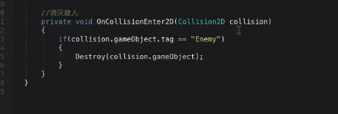

实现踩它才死

1. 当玩家是掉落的状态时，踩到这个怪物怪物死亡
2. 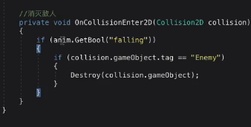
3. 踩到敌人再弹起来一次

14！ 玩家受伤